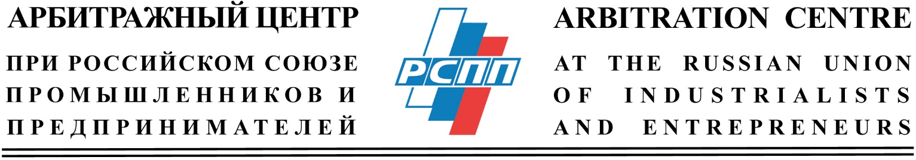

ПРИГЛАШЕНИЕ

Расширенный семинар-совещание
арбитров Южной территориальной коллегии
Арбитражного центра при РСПП.
30 марта 2022 года
г. Краснодар

К участию в семинаре-совещании приглашаются:
- арбитры Арбитражного центра при РСПП (участие обязательно);
- представители органов исполнительной власти субъектов Российской Федерации, входящих в Южный федеральный округ;
- представители региональных предпринимательских и юридических объединений и сообществ;
- представители организаций и банков;
- представители научного сообщества в области юриспруденции.

11.00 – 11.20 Регистрация участников в очном формате
Конференц-зал Банка «Кубань Кредит», по адресу:
г. Краснодар, ул. Орджоникидзе д.46\ ул. Красноармейская д. 32,
11-й этаж
Ведущие семинара-совещания:
Пóганцев Иван Владимирович – Советник Председателя Арбитражного центра при РСПП.
Костанов Санасар Степанович – Руководитель Южного отделения Арбитражного центра при РСПП
11.20 – 11.30
Приветственное слово
Вручение сертификатов арбитрам Южного отделения Арбитражного центра при РСПП
11.30 - 13.30
Темы для обсуждения:
1. Компетенция, особенности и преимущества третейского разбирательства. Способы и порядок заключения третейского соглашения.
2. О создании при Правительствах субъектов Российской Федерации, входящих в Южный федеральный округ, Советов по развитию арбитража, посредничества и иному совершенствованию предпринимательских и инвестиционных правоотношений (далее – Совет).
Примечание:
Совет будет являться совещательным органом, который создан с целью организации проведения предварительной общественной экспертизы решений и (или) нормативных актов Правительств, министерств, ведомств, комитетов, а также законопроектов с целью формирования соответствующих вопросов со стороны институтов гражданского общества для обсуждения их с органами государственной власти.
Основными задачами Совета являются:
- обеспечение участия экспертного сообщества в процессе подготовки и реализации решений, нормативных актов органов государственной власти;
- обеспечение общественного контроля за выполнением решений, нормативных актов органов государственной власти;
- обеспечение участия экспертного сообщества в процессе обсуждения и подготовки позиции президиумов и (или) научно-консультативных советов государственных судов субъектов Российской Федерации, входящих в Южный федеральный округ;
- популяризация арбитража, посредничества в предпринимательском сообществе.
3. Обсуждение плана мероприятий Южного отделения Арбитражного центра при РСПП на 2022 – 2023 годы с учётом предложений, руководителей офисов, арбитров, представителей органов исполнительной власти субъектов Российской Федерации, входящих в Южный федеральный округ, представителей региональных юридических и предпринимательских объединений и сообществ, представителей предпринимательских структур.
4. Обсуждение вопросов реализации: Соглашения о сотрудничестве заключённого между Ассоциацией «Межрегиональный центр арбитража» и Адвокатской палатой Краснодарского края и Соглашения о сотрудничестве заключённого между Ассоциацией «Межрегиональный центр арбитража» и Краснодарским региональным отделением Общероссийской общественной организации «Ассоциация юристов России».
5. Разное.
13.30 - 14.00
Подведение итогов. Двухсторонние встречи и переговоры.

Прошу участников семинара-совещания соблюдать, установленные в регионе, ограничительные меры, направленные на сдерживание темпов роста заболеваемости COVID-19.

С уважением,
Советник Председателя
Арбитражного центра при РСПП И.В. Пóганцев

